Entornos de Desarrollo

Ejercicio para entregar UD12
https://github.com/Nessie04/PlantUML_1/tree/proyecto

Para realizar la siguiente práctica, comenzamos creando un repositorio con dos ramas llamadas “proyecto” y “memoria”. En la rama “proyecto” iremos realizando los ejercicios propuesto. En la rama “memoria” adjuntaremos la evidencia de dicha práctica.

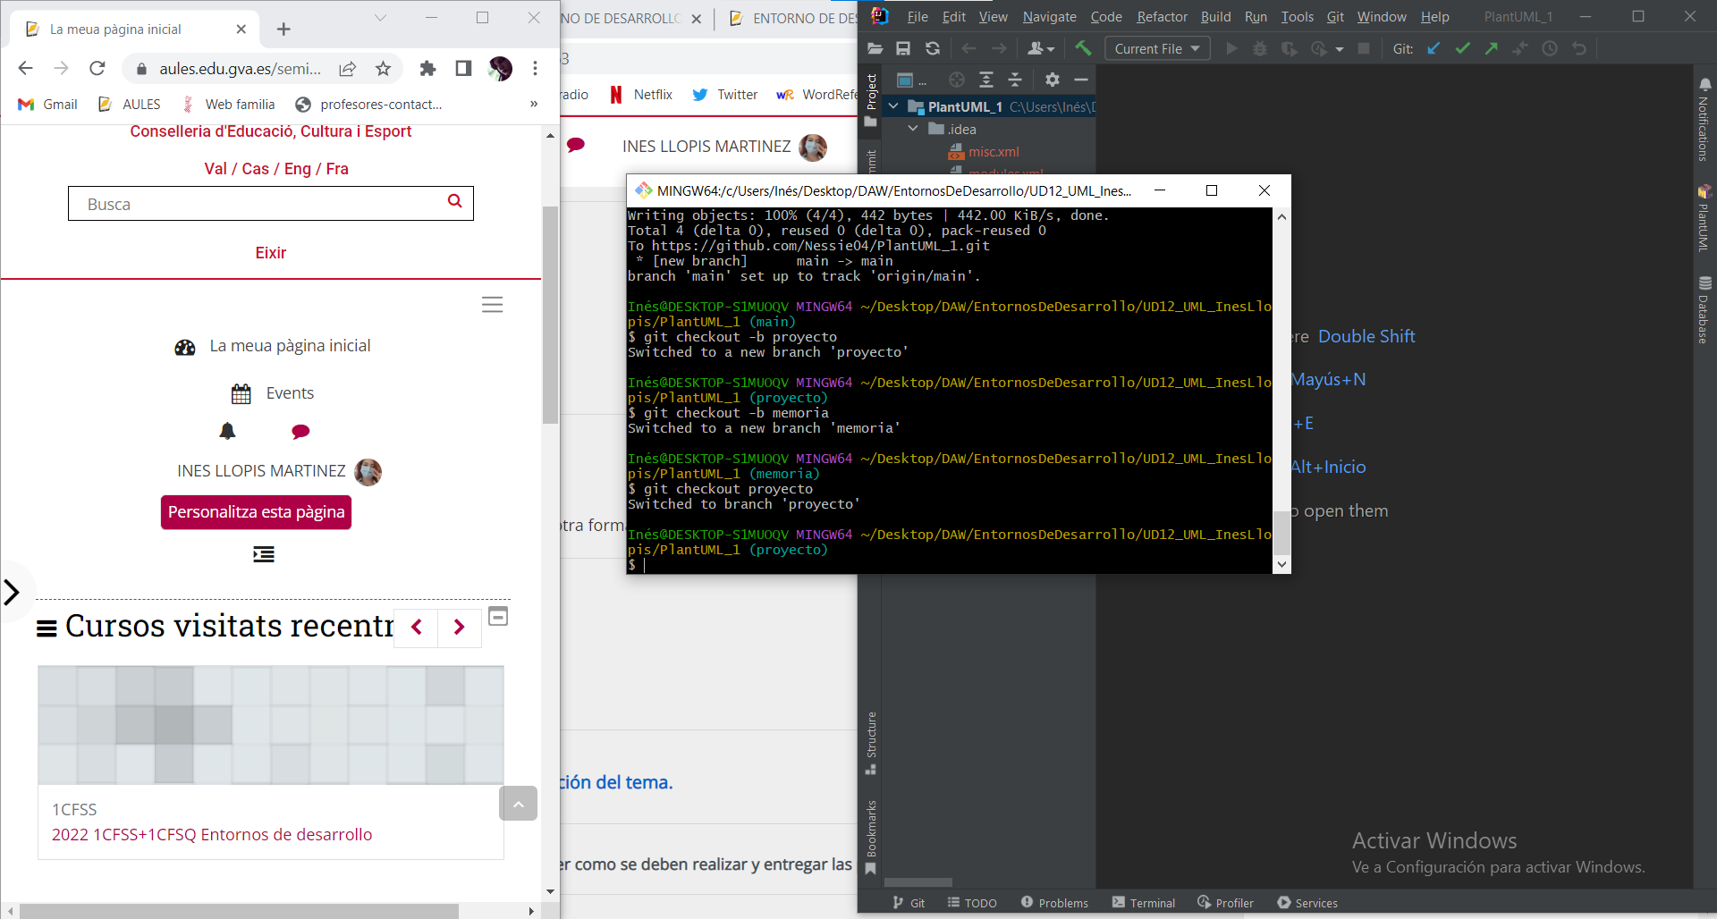

Creamos un archivo de casos de uso llamado “caso_de_uso” haciendo click derecho sobre nuestra carpeta y seleccionando “New… > PlantUML File > Use Case” y dándole el nombre que queramos. Hacemos commit.

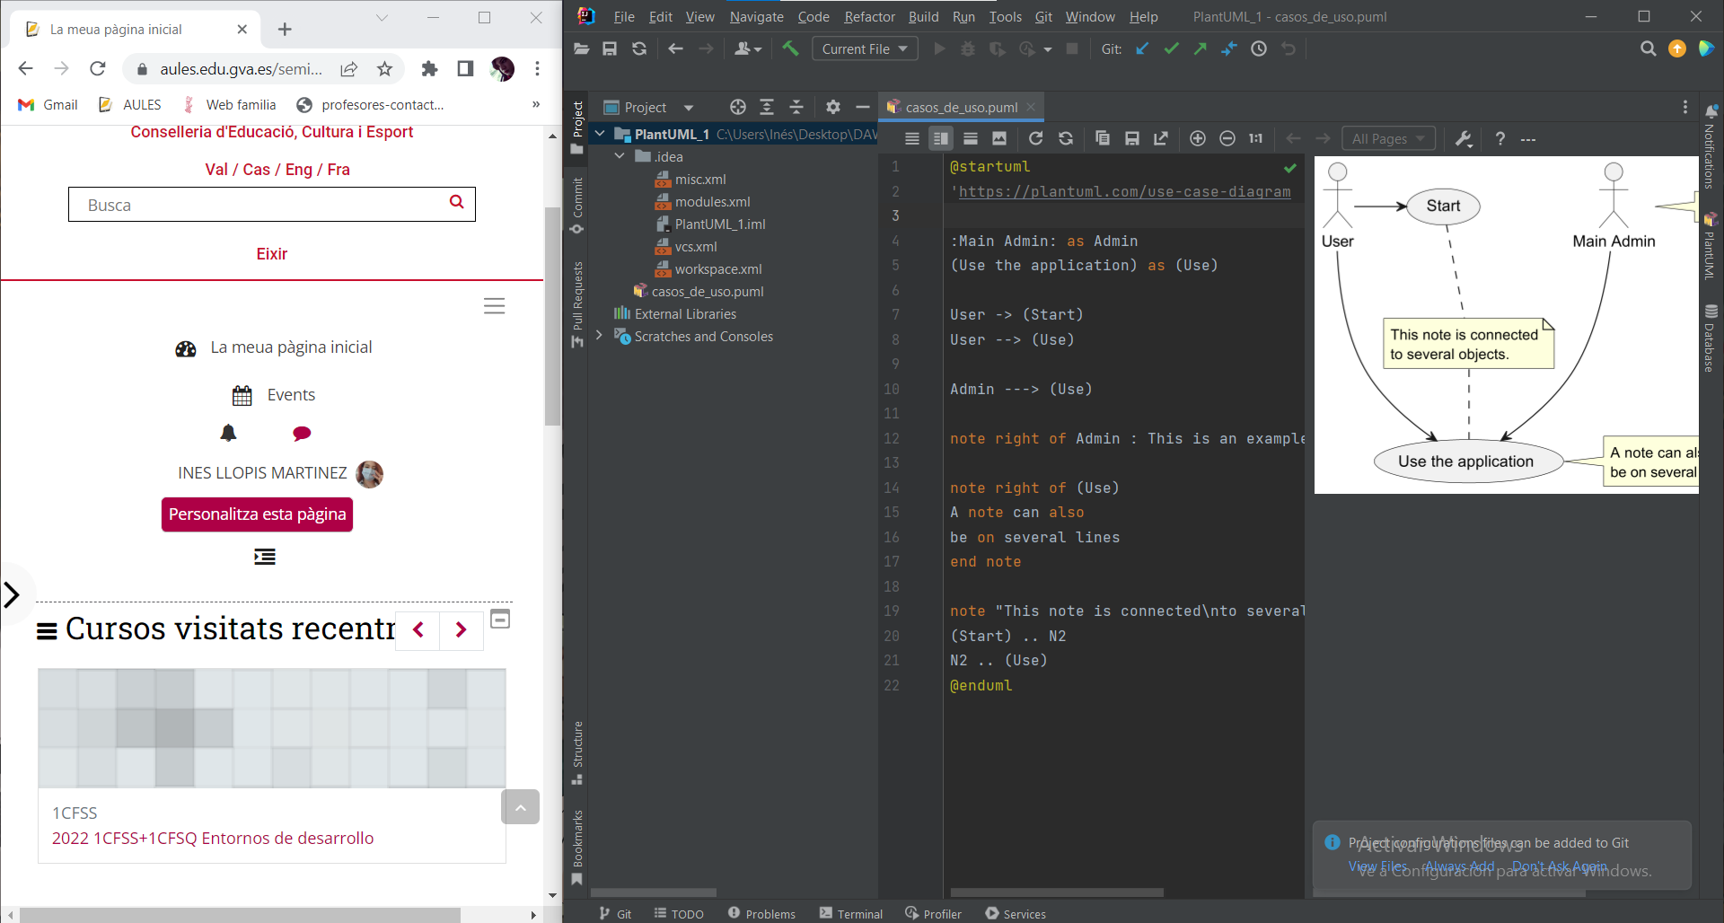

Creamos un actor llamado “cliente” y lo asociamos con una línea recta a un caso de uso llamado “mostrar menú”. Hacemos commit.

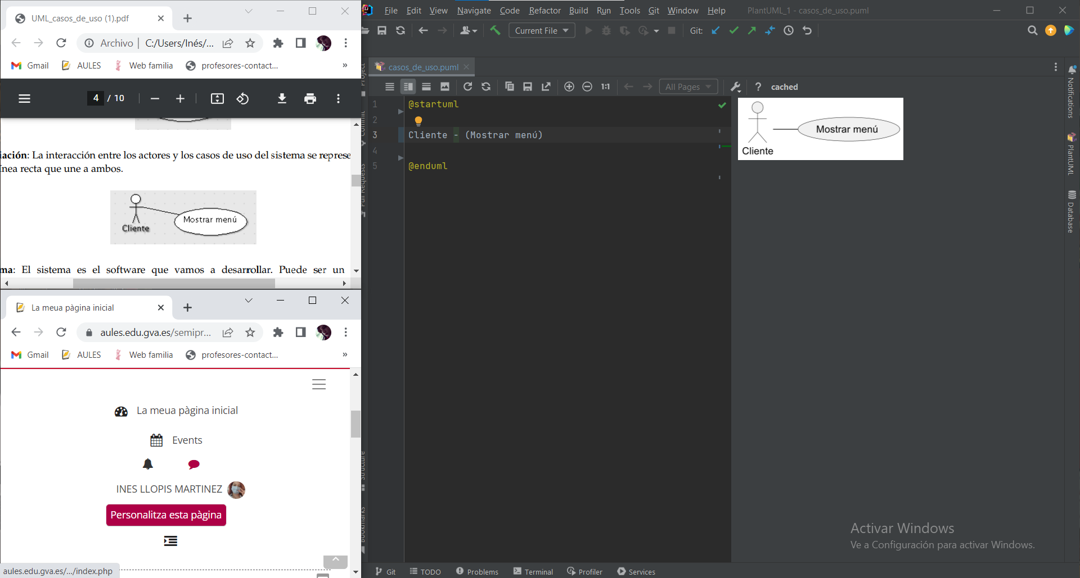

Creamos un nuevo actor “restaurante”, los casos de uso “pedir comida” y “entregar comida” al ejemplo anterior. Englobamos los casos “pedir comida” y “mostrar menú” en un sistema. Realizamos las asociaciones pertinentes. Hacemos commit.

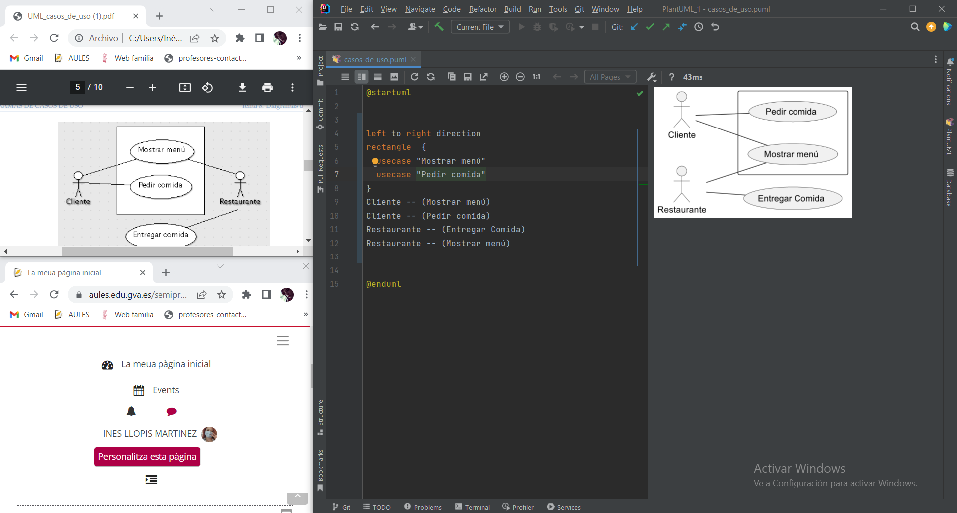

Realizamos una asociación entre el actor “cliente” y los casos de uso “confirmar pedido” y “cancelar pedido”, así como una inclusión entre esos mismos casos de uso y el caso de uso “devolver cambio”. Incluimos una etiqueta “<<include>>” en cada asociación. Hacemos commit.

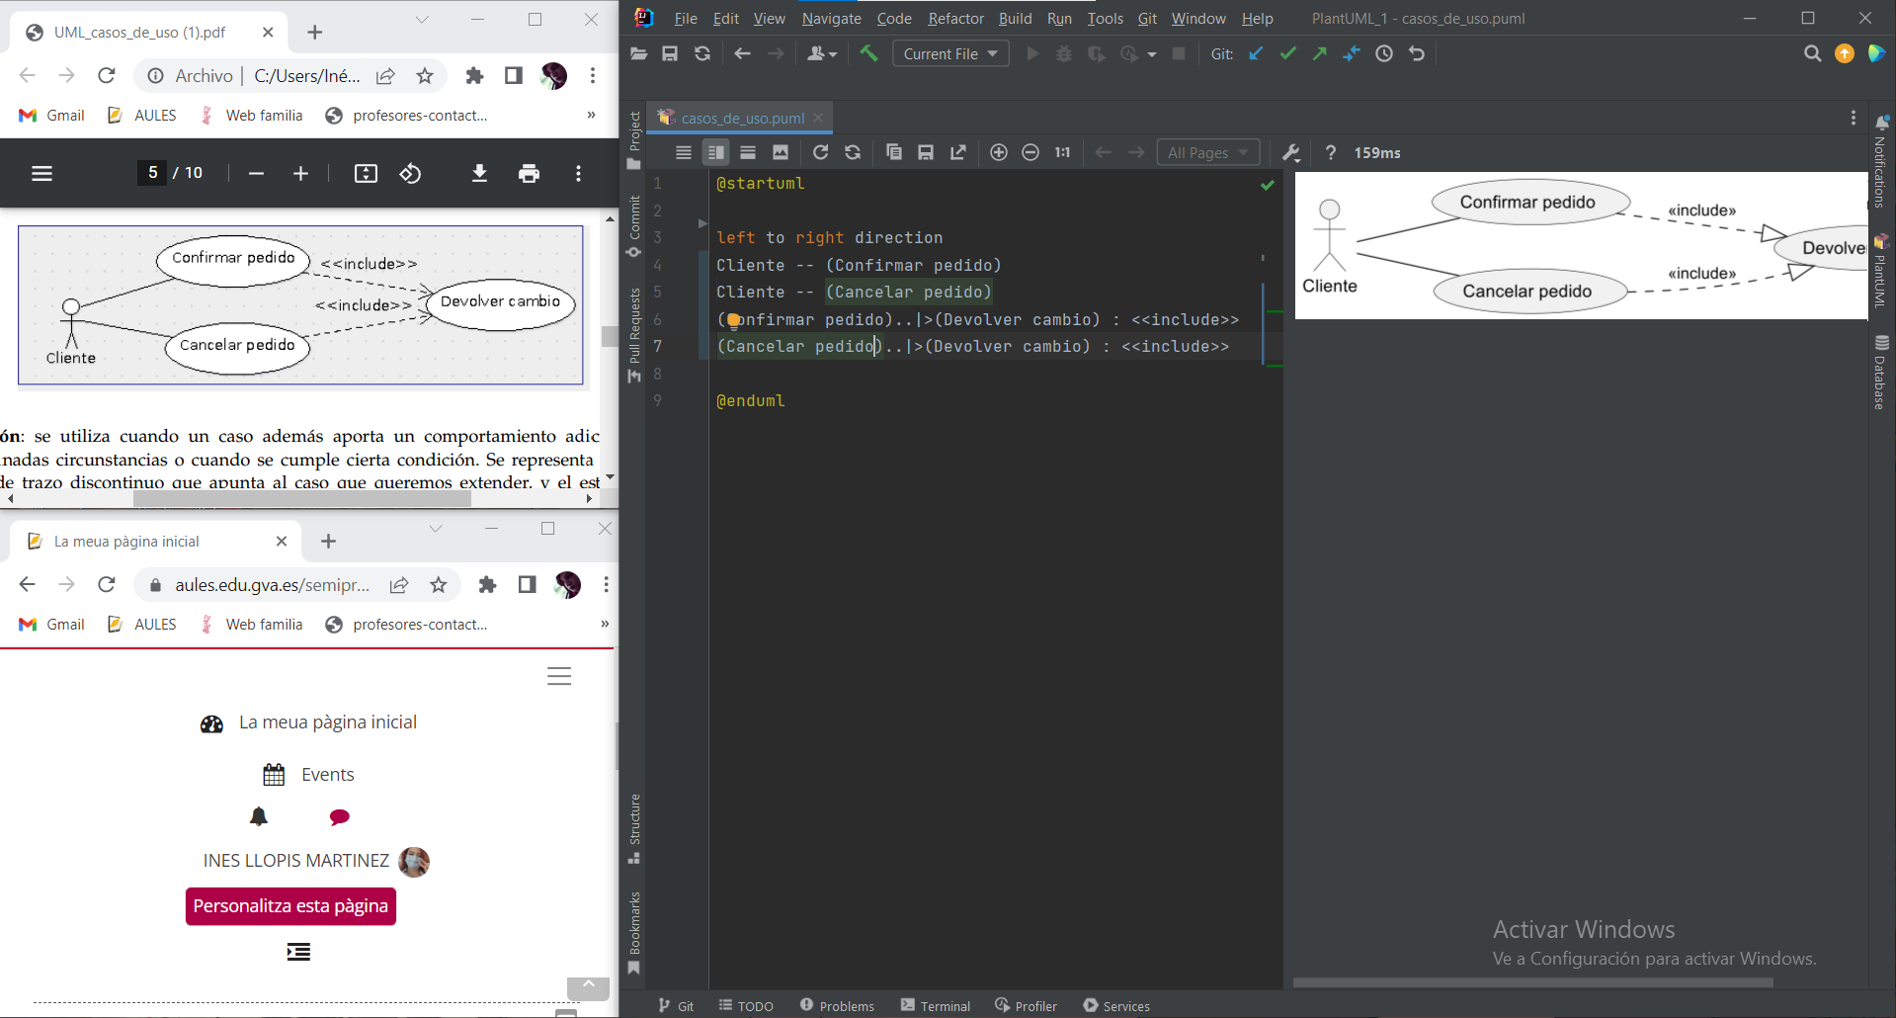

Creamos una extensión entre los casos “acceder” y “registrarse”, y le añadimos la etiqueta “<<extend>>”. Hacemos commit.

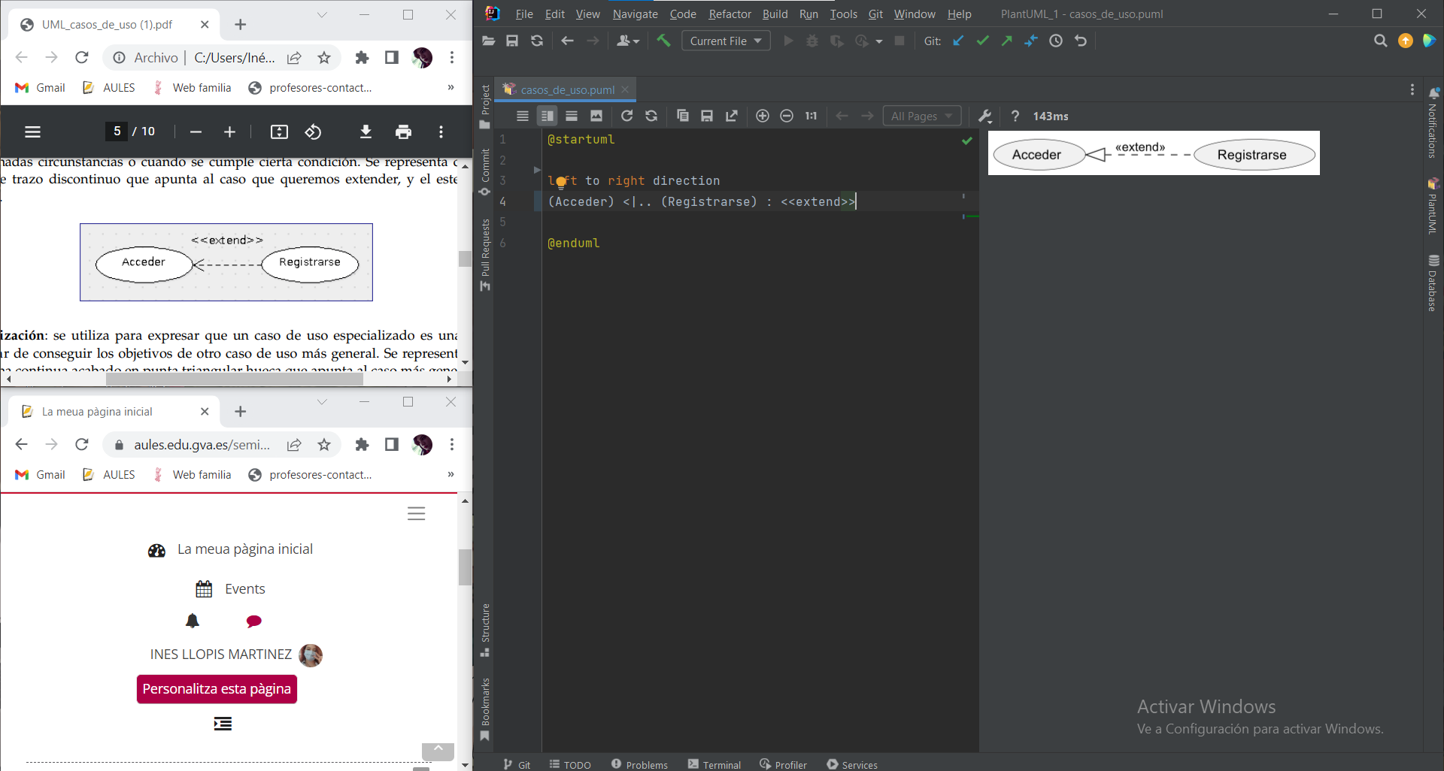

Creamos una generalización entre los casos “pagar con tarjeta” y “pagar en efectivo”, y el caso “pagar”. Les cambiamos la dirección a las flechas añadiendo up. Hacemos commit.

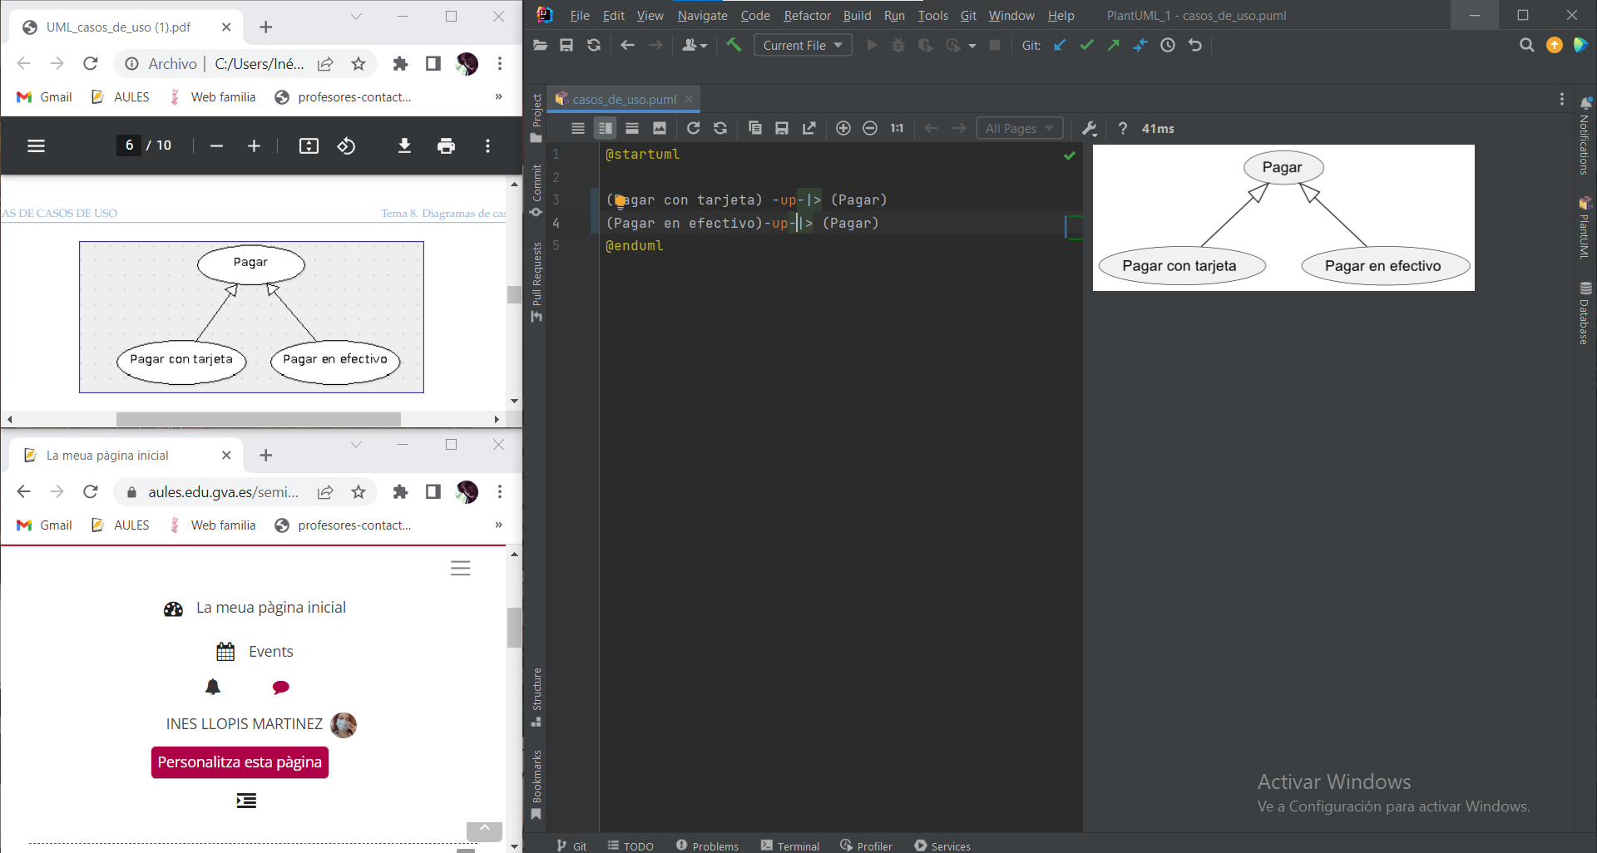

También podemos realizar generalizaciones entre actores. Hacemos commit.

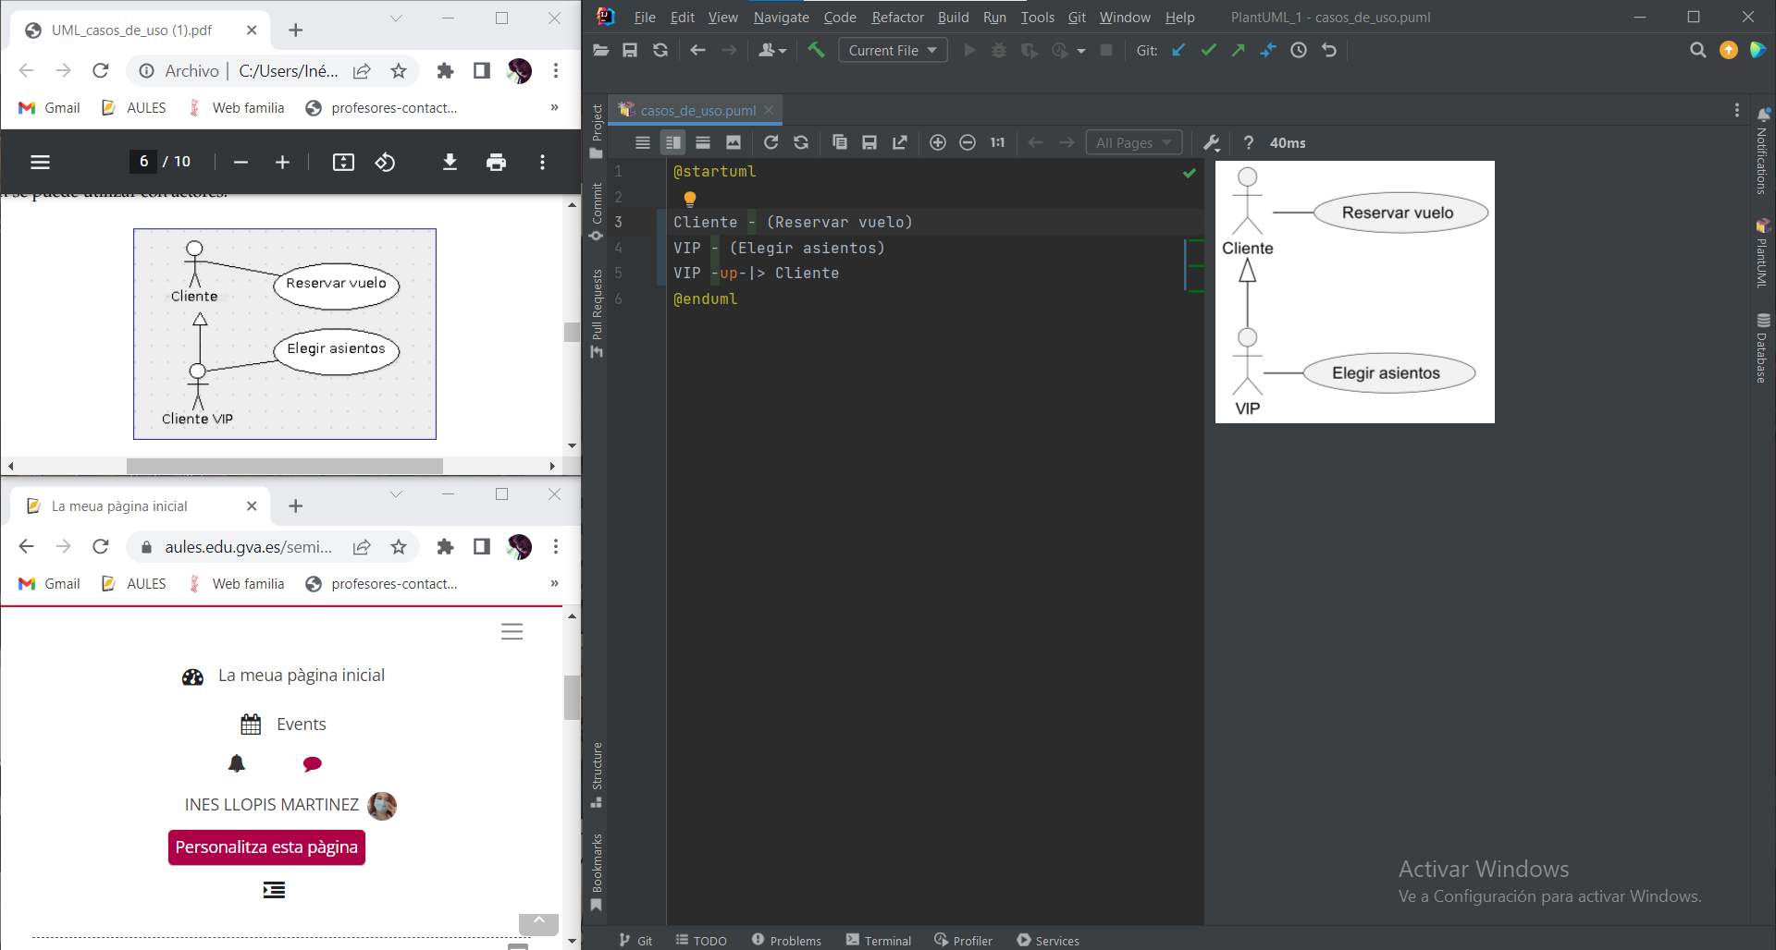

Creamos los casos de uso “meter dinero”, “pedir azucar”, “pedir producto” y “cancelar” y los asociamos todos con el actor “cliente”. Además, creamos el caso “devolver” y lo incluimos a los casos “pedir producto” y “cancelar”. Hacemos commit.

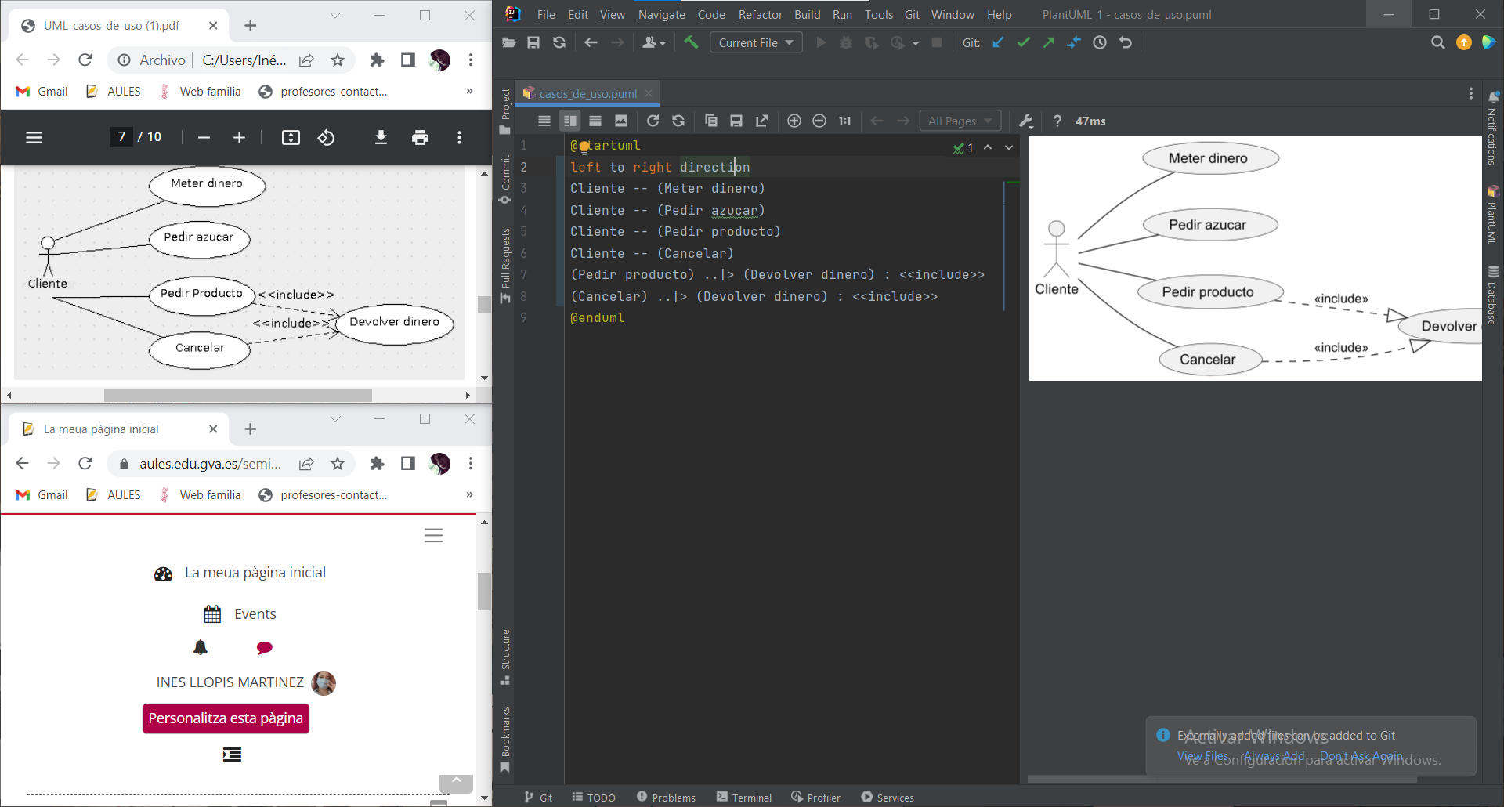

Creamos el actor “new actor” y los casos de uso “identificarse”, “pagar”, “elegir mensajero”, “confirmar”, “registrarse”, “pagar con tarjeta” y “pagar con transferencia”. Asociamos al actor con los cuatro primeros casos. Extendemos el caso “registrarse” con “identificarse”. Generalizamos los dos últimos casos con el caso “pagar”. Hacemos commit.

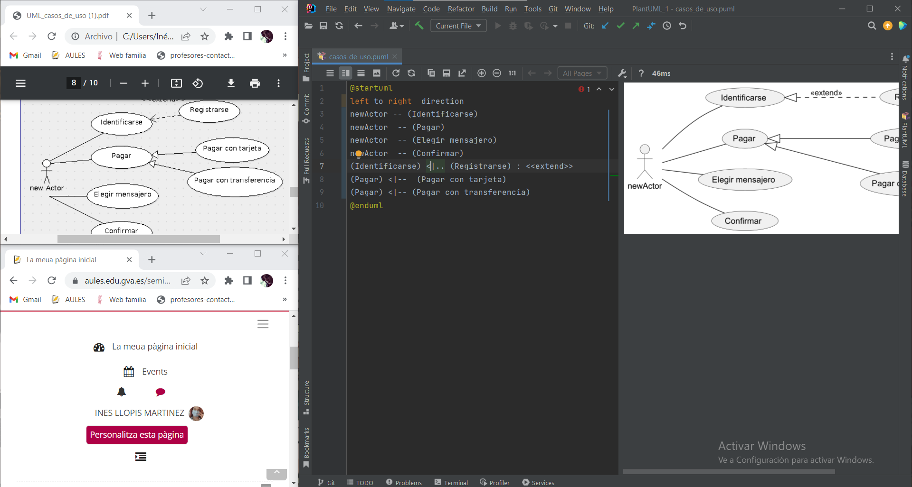

Creamos los actores “usuario” y “administrador”, y los casos de uso “iniciar sesión”, “recuperar contraseña”, “modificar contraseña”, “cerrar sesión”, “registrar usuario” y “instalar programa”. Establecemos las asociaciones entre los actores con sus respectivos casos de uso, y establecemos una generalización entre el administrador y el usuario. Hacemos commit.

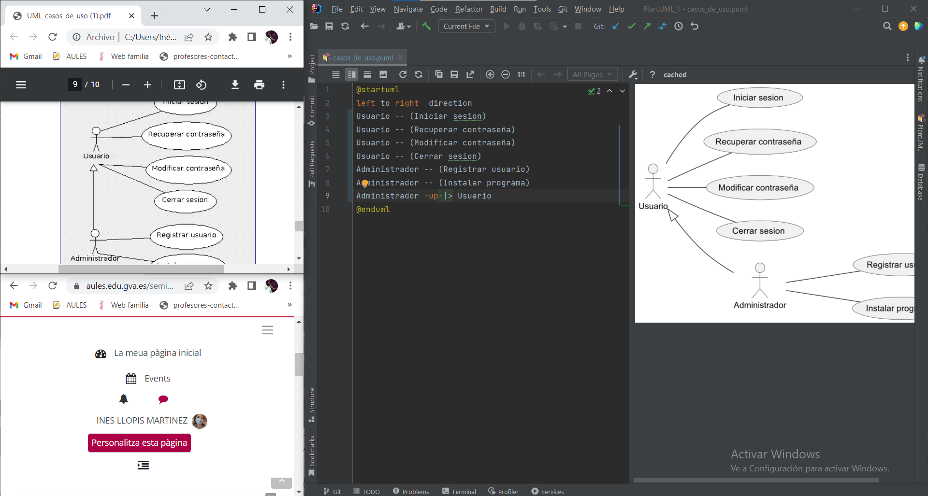

Creamos los actores “ciudadano” y “ciudadano extranjero”, y los casos de uso “registrar entrada” y “tomar huellas”. Establecemos las asociaciones entre los actores y los casos de uso. Además, extendemos el caso “tomar huellas” a “registrar entrada” y generalizamos “ciudadano extranjero” con “ciudadano”. Hacemos commit.

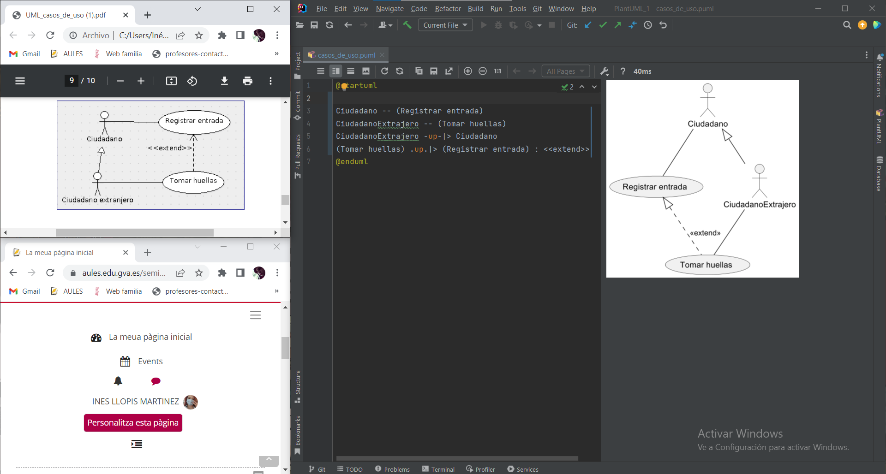

Creamos dos casos de uso llamados “retener tarjeta” y “sacar dinero / + solicitud hecha”, y una nota descriptiva. Extendemos los casos de uso y hacemos commit.

